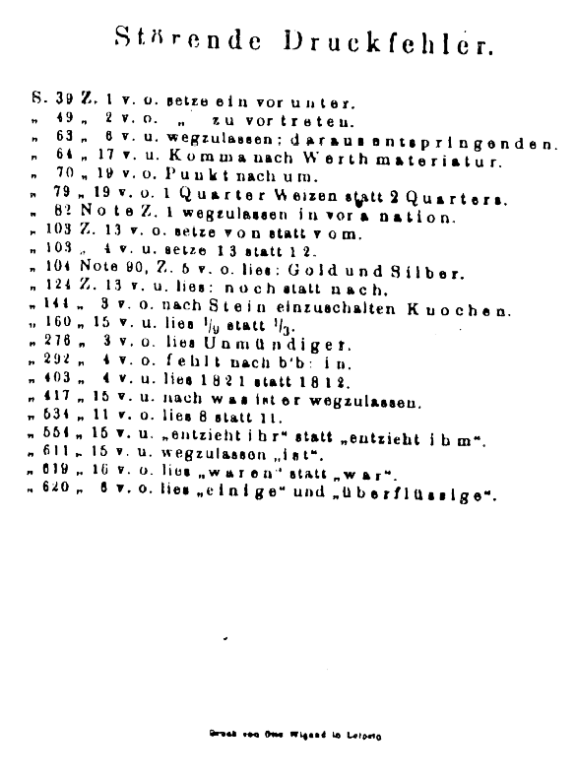
—784—

Andere Texte zu verfügen / Autres textes disponibles ici

